Муниципальное бюджетное общеобразовательное учреждение
Школа №10

Проект: «Проблема состояния ливневых канализаций в городе»

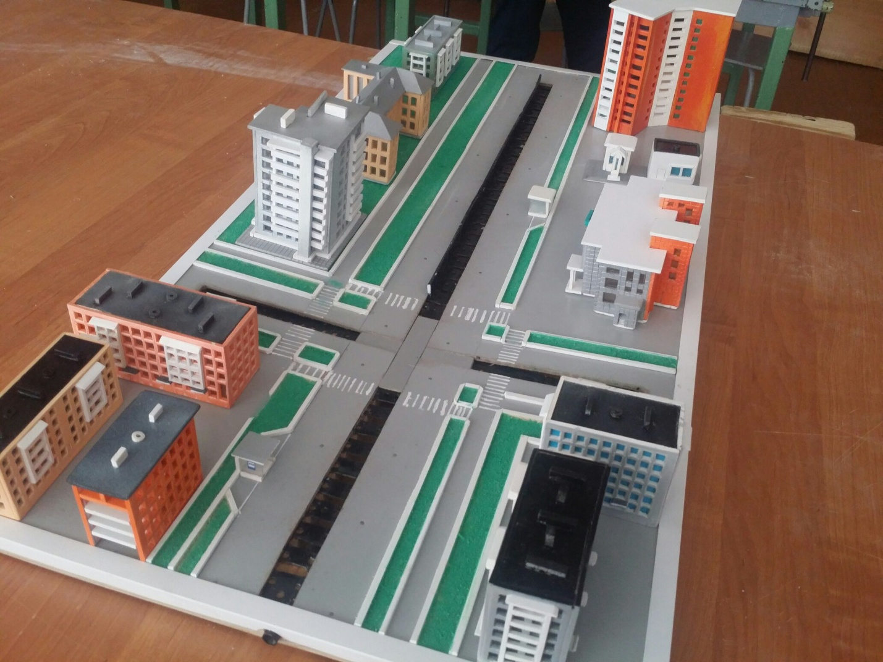

Автор проекта:
Белавин Артем Алексеевич,
ученик 11 «A» класса МБОУ Школы №10
Руководитель:
Габдулин Газинур Нуриевич,
учитель технологии
Нижегородская область
г. Саров, 2019

Содержание

- Определение потребности …………………………………………………………. 3
- Ливневые стоки …………………………………………………………………… ..4
- Гипотеза ………………………………………………………………………………..5
- Схема выполнения проекта …………………………………………………… …….6
- План работы над проектом …………………………………………………………...7
- Выбросы вредных веществ от автотранспорта………………………………….8 - 10
- Актуальность и значимость проекта………………………………………………….11
- Дизайн-спецификация………………………………………………………………..12
- Поиск проектно-конструкторского решения………………………………………....13
- Клаузура………………………………………………………………………………..14
- Вопрос – ответ…………………………………………………………………………15
- Первоначальные идеи…………………………………………………………………16
- Описание идеи…………………………………………………………………………17
- Анкета для изучения мнения водителей и пешеходов…………………………....18
- Результаты анкетирования……………………………………………………………19
- Основные критерии…………………………………………………………………..20
- Лучшая идея……………………………………………………………………………21
- Цели и задачи проекта………………………………………………………………..22
- Экспертиза изделия……………………………………………………………………23
- Резюме дизайн – проекта «Проблема состоянии ливнёвых канализации в городе»24
- Инструкционная карта на изготовления макета………………………………..25-26
- Маршрутная карта на изготовления дома…………………………………………..27
- Проектная спецификация…………………………………………………………….28
- Экономический расчет………………………………………………………………..29
- Рецензия………………………………………………………………………………..30
- Ожидаемые результаты………………………………………………………………..31
- Самооценка…………………………………………………………………………….32
- Оценка учителя………………………………………………………………………....33
- Источники информации ……………………………………………………………….34

      - Определение потребности

В конце 2016 – 2017 учебного года нашу школу закрыли на капитальный ремонт. Нас перевели учиться в корпус соседней школы №7. Моя старая школа расположена недалеко от моего дома, а новая школа находится на соседней улице и мне приходится переходить улицу на светофоре. Прошлой весной по дороге в школу я попал под сильный дождь. Выпало большое количество осадков, что уровень воды на перекрёстке поднялся на полметра. Сливные каналы не успевали пропускать такую массу грязной воды.
На следующий день по дороге в школу я обратил внимание на то, что на перекрёстке действует только два стока длиной 70 сантиметров и шириной 30 сантиметров. Разве смогут эти стоки пропустить такую массу воды? Конечно же, нет. Огромный вред ливневые воды оказывают на пруд «Боровое», куда стекает вся вода с улиц, неся с собой вредные примеси машинных масел. А какой вред наносится экологии в весеннее время, когда весь снег, накопившийся за зиму с огромным количеством вредных примесей, (отходы машинных масел, различные соли от наледи, отходы от выгулов домашних питомцев) начинает таять. А, что если попробовать ливневые воды использовать в хозяйственных целях или после очистки сбрасывать их в пруд? Тогда у меня зародилась идея проработать этот вопрос и спроектировать мероприятия по совершенствованию, ремонту и реконструкции ливневых канализационных систем.

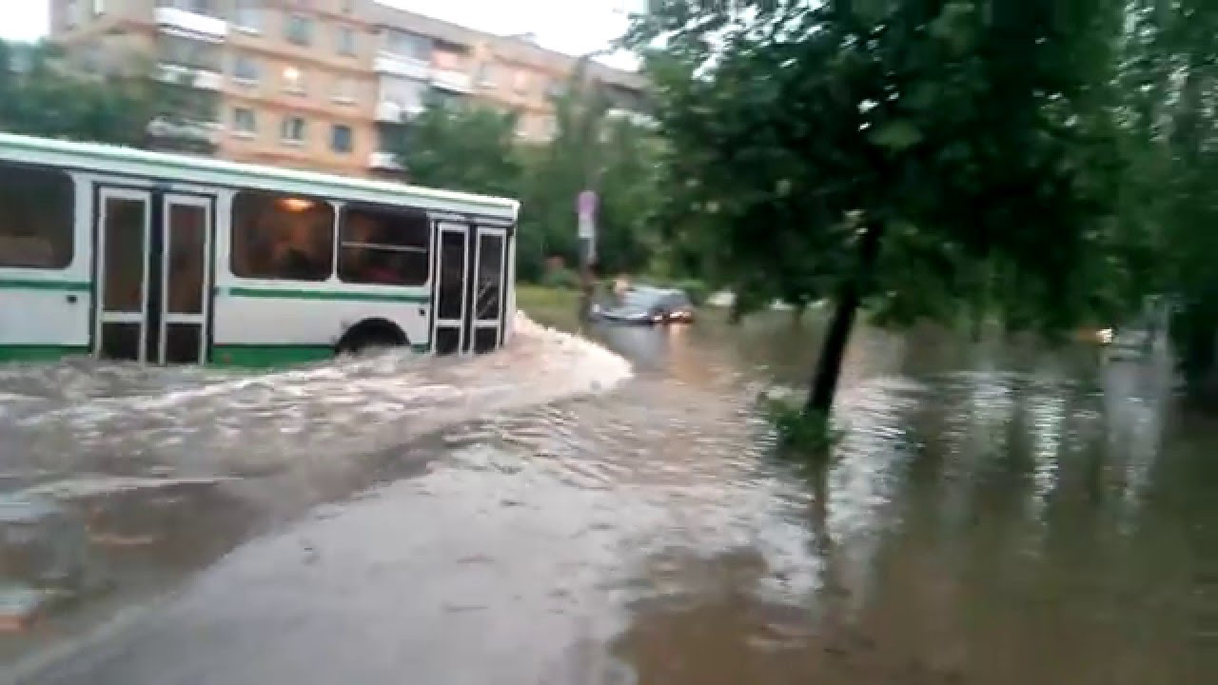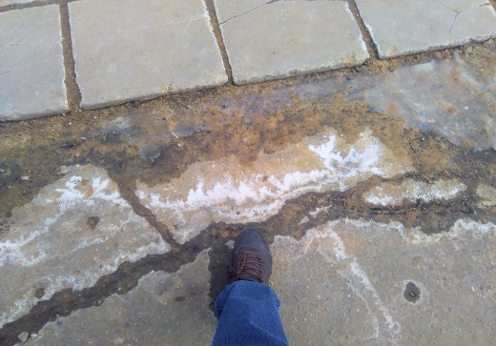

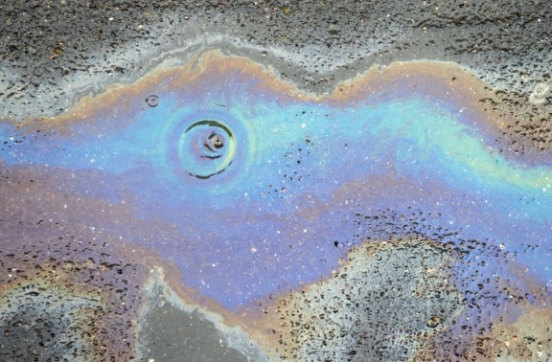
Фото 1. Вредные сбросы

2. Ливневые стоки
Ливневый сток:

смесь городских сточных вод и поверхностных вод, образовавшаяся в результате сильных ливней или таянияснега. Сточные воды подразделяются на бытовые, производственные, дождевые (ливневыеи талые), которые образуются в результате прохождения через загрязненную территорию городов и промышленных предприятий и сельскохозяйственные угодья.
Ливневые загрязненные воды в городской черте смешиваются с бытовыми и производственными водами, проходят очистку и сбрасываютя в водоемы. Так должны работать ливневые стоки в идеале в черте города. Но так они работают не везде.
Ливневые стоки внегородской черты напрямую впадают в водоёмы и загрязняют их.
Ливневая канализация представляет собой разветвленную сеть водосборников и трубопроводов для приема и перемещения поверхностных вод, которые образовались на поверхности земли, дорог, в результате дождей или таяния снега.

Стоит отметить, что именно сбор поверхностных вод представлял собой самую первую в истории цивилизации систему канализации. Так что, вопрос водосбора талых и ливневых стоков можно отнести к самым древним.
Почему важно вовремя отводить воду из зоны подтоплений? Потому что это оказывает негативное влияние на фундаменты домов, сооружений. Это негативно влияет и на надземные сооружения, искусственные покрытия для транспорта и пешеходов. Да и, в конце концов, это просто останавливает транспорт и создает большие проблемы в перемещении автомобилей по нашим дорогам.
Дождь – это, конечно, хорошо. Как говорится, у природы нет плохой погоды. Но все хорошо в меру. И после дождя хочется пройтись по свободной от воды улице, без грязи, без луж. Но к сожалению, не всегда это представляется возможным.

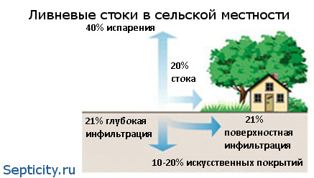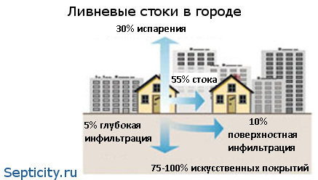

В конечном счете, комфорт нашего проживания в том или ином районе зависит, в том числе, от качества устройства ливневой канализации. Наверняка у каждого человека, выросшем в российских реалиях, есть воспоминания, когда одна из улиц его города постоянно не справлялась с большими дождями или весенними паводками. Как правило, на таких улицах появлялось небольшое озеро или река, где проехать транспорту не представлялось возможным.
Саров так же топит не зависимо от, того, что его считают городом учёных. Это в двойне обидно.

3. Гипотеза

Справляется ли ливневая канализация с потоками воды в Сарове
Каждое лето новости СМИ выглядят как сводки с фронта, с войны, объявленной природой человеку. По всей России люди жалуются не столько на погоду, сколько на последствия ее буйства. Этим летом дожди на несколько часов парализовали движение транспорта в Сарове. Из-за высокого уровня воды стало опасно ездить на автомобилях. Местные жители не удивились, проблемы с ливневой канализацией в городе носят хронический характер. Наводнением заканчивается почти каждый ливень. Один из горожан в соцсетях заявил, что левнёвка не работает в полную силу, так как забита мусором. В некоторых улицах её просто нет.
Можно смело сказать, что в городах все проблемы с затопленными дорогами в той или иной мере с ливневыми канализациями или их отсутствием. Исключений почти не бывает, от подтоплений страдает даже столица.

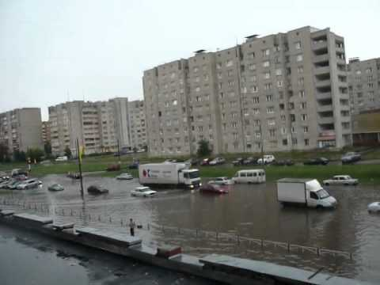

Фото 2. Саров ул. Московская

4. Схема выполнения проекта

Макет ул. Силкина

Технологический этап

Подготовительный этап

Практическая потребность в изделии
Технологические операции

Правила безопасности труда при работе
Соответствие технологическим возможностям

Упражнения
по работе ножом - косяком
Доступность материалов, инструментов

Составление графической документации
Возможность оказания помощи при изготовлении

Планирование технологий, изготовление

Возможности внесения изменения в конструкцию
Изучение мнения друзей и близких

Заключительный этап

Отзыв друзей и родных
Защита проекта
Самооценка
Рекламный проспект
Апробирование
и испытания

5. План работы над проектом

№  недели | Процесс выполнения проекта | Моя деятельность |  | Материальное обеспечение
№  недели | Процесс выполнения проекта | В школе | Дома | Наглядность | Материалы, оборудование
1 | Запуск проекта.  Работа с источниками информации.  Написание краткой формулировки задачи. | Обсуждение с одноклассниками выбора темы проекта | Беседы с родителями.  Просмотр репортажей о наводнениях в интернете. | Экспонаты, примеры краткой формулировки задачи, рисунки, фотографии. | Принадлежности  для графических работ.
2 -3 | Выработка, первоначальных идей. Составление перечня критериев. Опрос. | Обсудить с друзьями, учителем идеи создания проекта. Записать критерии. Провести анкетирование. | Показать первоначальные идеи друзьям, родным, и учителю, .Анкетирование. | Примеры ранее выполненных проектов. | Компьютер.
4 – 6 | Проработка лучшей идеи. Подбор материалов | Прорисовка лучшей  идеи. | Составление эскизов, чертежей, технологических и инструкционных карт. | Примеры проектных дизайн – папок, книги, журналы. | Компьютер и оборудования для графических работ.
7 -17 | Изготовление  изделия. | Изготовление изделия по наглядным изображениям и фотографиям. | Оформление  дизайн - папки. | Технологические карты, фотографии. | Необходимы е инструменты и оборудование для изготовления изделия.
18 - 20 | Оценка друзей. Самооценка проекта.  Апробация. | Составить и показать одноклассникам презентацию. Оценка работы одноклассниками. | Работа над  презентацией.  Отзыв родных. | Образцы  презентации.  Примеры проектных листов с оценкой проекта. | Компьютер.

6. Выбросы вредных веществ от автотранспорта

Изучив ряд источников, было обнаружено очень много информации о вреде автомобильных выбросов, и сильнее уверился в правильности выбора темы проекта. Из учебника экологии я узнал, что автомобиль является одним из основных загрязнителей атмосферы оксидами азота NO_{X} (смесью оксидов азота NO и NO₂) и угарным газом, содержащихся в выхлопных газах. Доля транспортного загрязнения воздуха составляет более 60% по CO и более 50% по NO_{X} от общего загрязнения атмосферы этими газами. Повышенное содержание CO и NO_{X} можно обнаружить в выхлопных газах неотрегулированного двигателя, а также двигателя в режиме прогрева. Так как наш город уникален, мы решили оценить количество выбросов вредных веществ от автотранспорта, движущегося по дороге.
- Мы выбрали участок на перекрёстке ул. Силкина иул. Шверника длиной 0,5 км, имеющий хороший обзор.
- Измерили шагами длину участка (1,м), предварительно определив среднюю длину своего шага.
- Определили количество единиц автотранспорта, проходящего по участку в течение 20 минут. Количество единиц автотранспорта за 1 час рассчитали, умножив на 3 количество, полученное за 20 минут.
- Время исследования 11 – 11.

Типы автотранспорта | Всего за 1 час ,шт. 2019г
Легковые автомобили | 45
Грузовые автомобили | 14
Автобусы | 19
- Полученные результаты мы занесли в таблицу
Транспортный парк города укомплектован следующими группами автомобилей: 1 – грузовые автомобили с бензиновым двигателем; 2 – грузовые автомобили с дизельным двигателем; 3 – автобусы с бензиновым двигателем; 4 – автобусы с дизельным двигателем.

Таблица 1.

Вариант | Пробег по группам автомобилей  П_{i} , км/год |  |  |  | Количество автомобилей в группе N_{i} , ед.
Вариант | 1 | 2 | 3 | 4 | 1 | 2 | 3 | 4
1 | 15000 | 33000 | 16000 | 19000 | 2 | 5 | 10 | 3
2 | 28000 | 17000 | 17000 | 13000 | 5 | 1 | 8 | 5
3 | 36000 | 27000 | 29000 | 11000 | 3 | 7 | 4 | 4
4 | 29000 | 18000 | 12000 | 18000 | 15 | 10 | 2 | 6
5 | 61000 | 14000 | 35000 | 15000 | 22 | 8 | 12 | 1
6 | 53000 | 35000 | 42000 | 26000 | 5 | 15 | 11 | 7
7 | 29000 | 23000 | 26000 | 27000 | 30 | 35 | 23 | 17
8 | 37000 | 12000 | 71000 | 18000 | 9 | 9 | 9 | 9
9 | 19000 | 15000 | 12000 | 41000 | 4 | 60 | 2 | 25
10 | 48000 | 41000 | 26000 | 15000 | 14 | 47 | 16 | 2

Таблица 2

Группа  автомобилей | Удельный выброс  одним автомобилем  на 1 км пробега Y , г/км | Коэффициенты  влияния
Группа  автомобилей | Удельный выброс  одним автомобилем  на 1 км пробега Y , г/км | 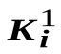 | 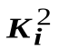
ОКСИД УГЛЕРОДА, СО
1 | 55,5 | 1,33 | 1,69
2 | 15,0 | 1,33 | 1,80
3 | 51,5 | 1,32 | 1,69
4 | 15,0 | 1,27 | 1,80
ОКСИДЫ АЗОТА, NO_{x}
1 | 6,8 | 1,0 | 0,8
2 | 8,5 | 1,0 | 1,0
3 | 6,4 | 1,0 | 0,8
4 | 8,5 | 1,0 | 1,0
УГЛЕВОДОРОДЫ, C_{x}H_{y}
1 | 12,0 | 1,2 | 1,86
2 | 6,4 | 1,2 | 2,0
3 | 9,6 | 1,2 | 1,86
4 | 6,4 | 1,17 | 1,83

i – номер группы автомобилей;
П_{i} (км/год) – средний пробег одного автомобиля данной группы (Таблица 1);
Y_{i} (г/км) – удельный выброс вредных веществ одним автомобилем данной группы по каждому из основных компонентов на 1 км пробега (Таблица 2);
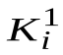–коэффициент влияния среднего возраста автомобилей данной группы на количество выбросов по каждому компоненту (Таблица 2);
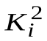–коэффициент влияния уровня технического состояния автомобилей данной группы на количество выбросов по каждому компоненту (Таблица 2);
N_{i} (ед.) – количество автомобилей данной группы (Таблица 1).
2. Суммарное количество вредных веществ 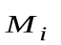(т/год), поступающих в атмосферу в составе выбросов автомобилей каждой группы:
= 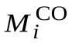+ 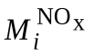 + 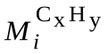

Вывод:
результаты, полученные в ходе обработки данных, свидетельствуют о том, что количество вредных веществ, выбрасываемых в атмосферу работающими автомобильными двигателями, велико, а особенно по (СО) и углеводороду. А так же мы понимаем, что с каждым годом количество автомобилей увеличивается и соответствующе количество вредных веществ с каждым годом не уменьшается, а увеличивается.

Вывод:
источники говорят о том, что вблизи дороги и на дороге вода имеет более большое количество оксидов азота выхлопных газов, связываясь с водой, образуют кислоту. Это свидетельствует об экологическом загрязнении почвы, снега вблизи автострады.

7. Актуальность и значимость проекта

Мне не раз приходилось наблюдать, как по улицам нашего города после ливней потоками несется вода, смывая все на своем пути. И я решил исследовать работу ливневой канализации в своем городе. Считаю тему интересной и актуальной.
Город Саров является ядерным центром Российской Федерации, городом науки, здесь жил преподобный Серафим Саровский. Поэтому очень хочется, чтобы наш город всегда выглядел красивым и ухоженным, в любое время года.
Но в очередной раз жители многих районов Сарова этим летом, как и в предыдущие годы увидели, как были затоплены в результате ливня многие улицы. Нет, это не Крымск и не вышедшая из берегов река, не цунами, не тайфун, это обычный сильный ливень. Почему же наши некоторые улицы «тонут»? Проблема в неработающей ливневой канализации. Она забита, либо испорчена, либо её нет.
Тот, кому когда-либо приходилось быть свидетелем затопления улиц, хорошо знает, какие катастрофические масштабы может принять разрушительное воздействие воды при сильных ливнях.
Получается, что все мы можем быть затоплены, в результате обычного ливня.
В России для большинства городов как никогда актуальна проблема отказа работы сооружений по отводу ливневых вод, ведущая к затоплению улиц, заболачиванию газонов и парковых зон. Проблема заключается в дренажных системах, которые требуют полного обновления, реконструкции и возможно проектирования и строительства новых ввиду их полного отсутствия.
В представленном проекте я предлагаю реконструкцию стоков на одном из часто затопляемых перекрёстках города. Хочу поднять и решить проблему состояния ливнёвок г. Саров. Предлагаются мероприятия по совершенствованию, ремонту и реконструкции ливневых канализационных систем.
Проблема отвода атмосферных сточных вод в городе заключается в том, чтобы принять интенсивные потоки воды во время сильных ливней и отвести их с городской территории.

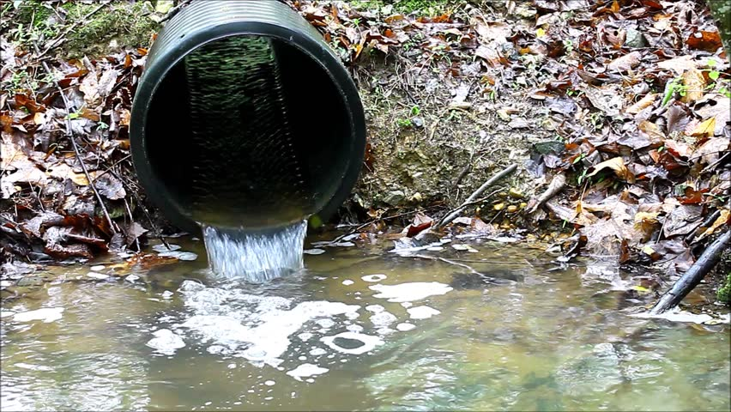
Фото 3. Загрязнение пруда «Боровое» сточными водами
8. Дизайн-спецификация

Макет  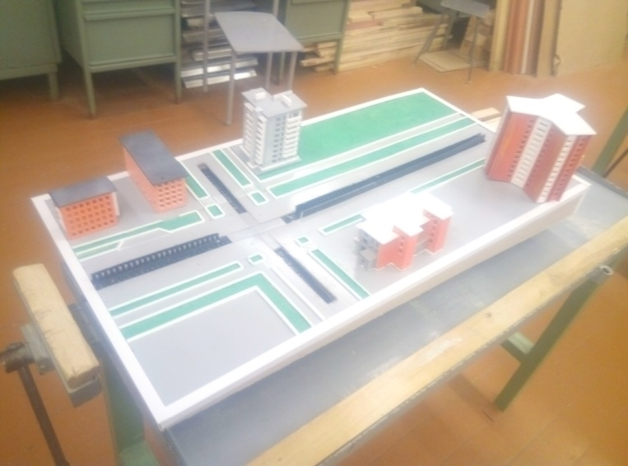 | Общественная потребность
 | Компактный
 | Эстетичный
 | Удобный в пользовании
 | Доступность технологии
 | В единственном экземпляре
Материал   | Легкообрабатываемый
 | Дешёвый
 | Доступный
 | Экологически чистый
 | Возможность использования
 | Прочный

9. Поиск проектно-конструкторского решения

Материал: для изготовления изделий будем использовать доступные и распространённые материалы.

Инструменты и оборудование: все необходимые инструменты есть в наличие в нашей школьной мастерской.

Безопасность труда: правила безопасной работы с этими инструментами и оборудованием изучаем на уроках технологии и в кружковых объединениях.

Выбор варианта идеи: планируем провести исследования по изучению мнения одноклассников, друзей, родных, старожилов и выбрать наиболее рациональный вариант.

Финансовые затраты: планируем использовать стройматериалы, представленные компанией «Аякс», а также использовать отходы производства и инструменты школьной мастерской, поэтому стоимость изделия будет невелика.

10. Клаузура
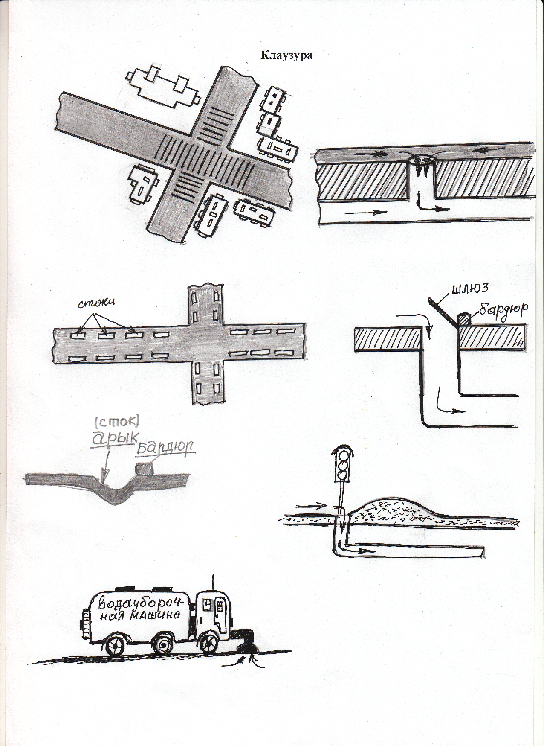

11. Вопрос - ответ

Летние дожди в Сарове показали, что ливневки не справляются с обильным количеством осадков в такое короткое время. Но входе работы с источниками информации эта ситуация продолжается более почти сорок лет. Просматривая старые выпуски газеты «Колющий Саров» (2 июля 2015 г.) я обратил внимания на один вопрос жительницы города начальнику управления благоустройства, энергетики и автотранспорта: «Вчера был очередной сильный дождь, и улица Силкина «встала». Не могли проехать не только легковые автомобили, но и автобусы. Люди шли по колено в воде. Эта история продолжается несколько десятилетий. Что должно произойти, чтобы на эту ситуацию обратили внимание и решили уже вопрос с ливневками! Спасибо.
Ответ. Отвечает начальник управления благоустройства, энергетики и автотранспорта.
«Проблема с водоотведением на ул. Силкина действительно существует и она хорошо известна в Департаменте городского хозяйства. Причины такого положения дел, возможно, из-за ошибок, допущенных проектировщиками в 1980-е годы при определении площади водосбора и диаметра труб ливневого коллектора. И все тридцать лет ливневая канализация не справляется с объемом воды при выпадении большого количества осадков за короткий промежуток времени. 28 июня за час выпало более 35 мм, что дает основание для признания ситуации чрезвычайной. Для решения проблемы требуется реконструкция магистральной сети ливневой канализации на улицах Силкина и Бессарабенко протяженностью более 1 км, а стоимость таких работ составит несколько десятков миллионов рублей. Пока в бюджете денег на эти работы нет». Тридцать лет проблеме – а решить не могут! Не смешно…. Конечно нет. Говорить, что денег нет – это смешно, если подсчитать, сколько ущерба понесли жители города из – за подтоплении, можно всю территорию города «закатать» в асфальт. Думаю, что эту проблему могут решить только неравнодушные жители города.

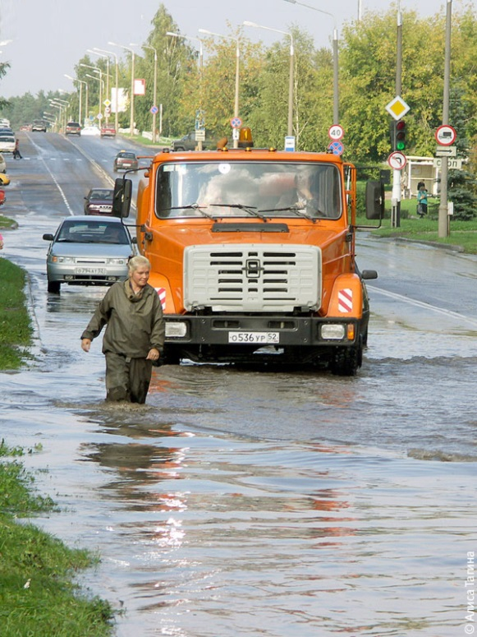
Фото 3. Потоп на улице Силкина

12. Первоначальные идеи
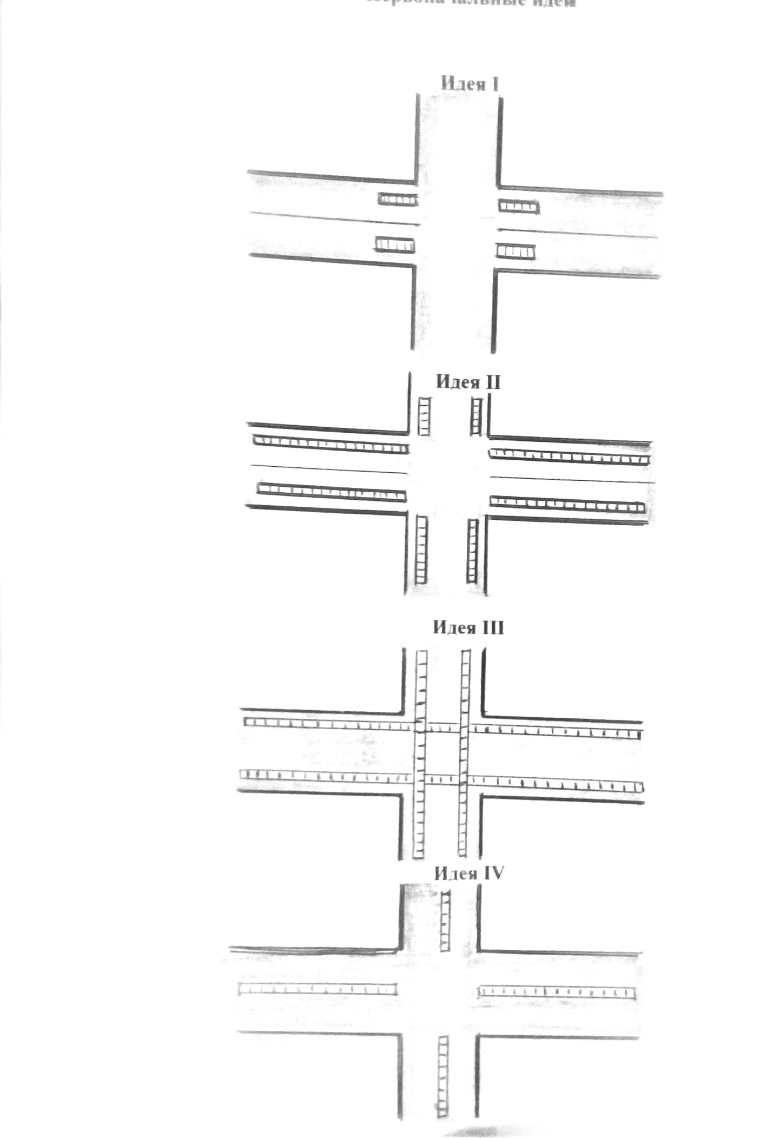

13. Описание идеи

Идея № 1

На пересечении улиц Шверника и Силкина всего два сливных люка, длиной 80 сантиметров и шириной 30 сантиметров. Люки расположены рядом с бордюрами на небольшой возвышенности дороги из-за чего вода в них практически не стекает.
Поэтому мы предлагаем сливные люки располагать ближе к пересечению дорог на самую низшую точку, а также увеличить их количество. Слив представляет собой канаву с закрытой металлической решеткой, которая выдержит массу грузовика.

Идея № 2

Предлагаем отказаться от люков, а вместо них строить сливные каналы, которые будут располагаться по всей длине обочины дороги. Каналы шириной 250-300 мм, с закрывающимися металлическими решётками, расположенными на уровне асфальтного покрытия. На перекрёстке дорог, сливные каналы не пересекаются.

Идея № 3

Сливные канавы разместить по центру дороги, в местах разделительной полосы направления движения. Канавы рекомендуем накрыть литыми металлическими решётками шириной 250 мм. На пересечении улиц каналы пересекаются.

Идея № 4

Предлагаем оставить существующие сливные каналы, но добавочно установить слив по разделительной полосе движения транспорта. На пересечении дорог предлагаем установить трубы, которые помогут движению воды в сторону уклона улиц. После очередного дождя, предлагаем воду отправлять на очистительную станцию через трубы с помощью насоса. На станции вода очистится от вредных примесей. Очищенную воду можно будет использовать для технических нужд, так же сократится попадание загрязнённой воды в пруд Боровое, в простонародье именуемый Бассейном.

14. Анкета для изучения мнения водителей и пешеходов

1. Вы являйтесь пешеходом или водителем?
а) пешеход
б) водитель
в) оба варианта

2. Вас устраивает качество дорог в нашем городе?
а) да
б) нет
3. Попадали ли Вы когда-нибудь под сильный дождь?
a) да
б) нет

4. Вы попадали в ситуацию, когда из-за дождя затапливало дороги.
а) да
б) нет
5. Как Вы думаете, из-за чего случается затопление дорог (не считая непогоды).

6. Ваше мнение по устройству ливневой канализации на проезжей части.
a) устраивает
б) не устраивает
в) не замечали

7. Считайте ли Вы, что нужно пересмотреть существующие ливневки.
а) да
б) нет
в) все равно
8. Какой из предложенных идей Вы бы предложили осуществить.
а) идея № I
б) идея № II
в) идея № III
г) идея № I

15. Результаты анкетирования

В опросе приняли участие17 респондентов, из них 10 пешеходов (возраст 15 – 60 лет) и 7 водителей личного и общественного транспорта (20 – 50 лет).
Результаты опроса по изучению мнения горожан по устройству ливневой канализации на проезжей части представлены в диаграмме 1.
Диаграмма 1.

Вывод: люди часто попадали в ситуации, с затоплением дорог, также людей не устраивает существующие ливневые канализации. 14 опрошенных на вопрос о выборе идеи своё предпочтение отдали варианту №4, аргументировав этот выбор тем, что в этой части дороги располагается разделительная полоса, которую автомобилисты не имеют право пересекать. Учитывая результаты исследования, было принято решение остановиться на идее №4.

16. Основные критерии

Технологичность – возможность максимально просто изготовить изделие, из доступных материалов, с наименьшими затратами труда.
Творческая направленность и занимательность - предполагается творческая деятельность автора проекта.
Экономичность - требует изготовления изделия с наименьшими затратами, с получением наибольшей прибыли при реализации и эксплуатации изделия.
Экологичность - изготовление и эксплуатация изготовляемого изделия не должны повлечь за собой существенные изменения в окружающей среде, нарушения жизнедеятельности человека, животного и растительного мира.
Безопасность - предусматривается как на стадии выполнения проекта, так и на стадии эксплуатации. Безопасность связана с соблюдением техники безопасности при работе, производственной санитарией, гигиеной. В проекте должна исключаться возможность травматизма и профессиональных заболеваний.
Эргономичность - (удобство) связана с научной организацией труда. Предусматривает организацию рабочего места с наименьшими энергетическими затратами человека при обслуживании.
Значимость - изготовленное изделие должно иметь определенную
ценность и полезность в интересах общества и конкретной личности.

Критерий | Идея 1 | Идея 2 | Идея 3 | Идея 4
1. | + | +++++ | ++++ | +++++
2. | + | + | ++++ | +++++
3. | ++++ | +++ | +++ | +++++
4. | + | ++++ | ++++ | +++++
5. | ++ | ++ | +++ | +++++
6. | + | +++ | ++++ | +++++
7. | + | ++++ | +++ | +++++
Итог: | 11 | 22 | 25 | 35

Вывод: из пяти первоначальных идей всем критериям соответствует только
идея № 4. Критерии оценивания пять баллов.

17. Лучшая идея

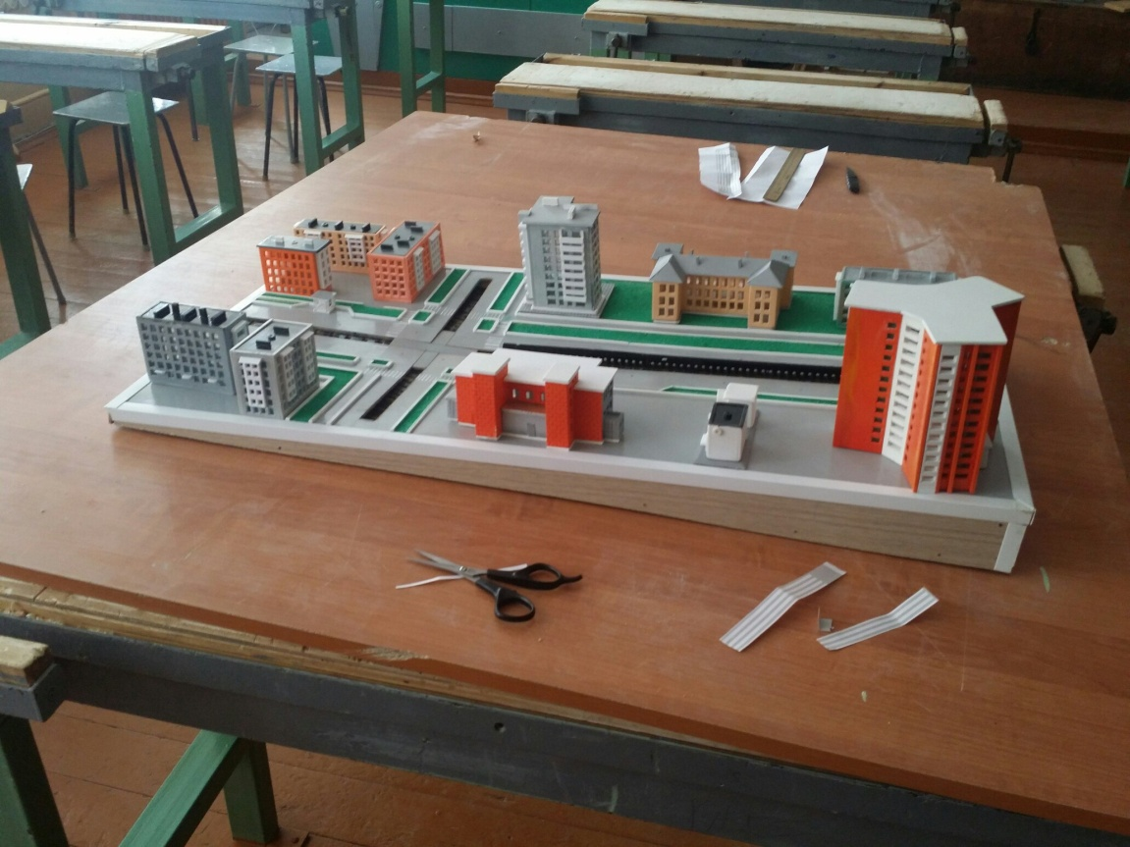

18. Цели и задачи проекта

Цель: спроектировать и изготовить макет улицы с новой ливневой канализацией
Задачи:
1. проведение мониторинга состояния и работы ливневой канализации расположенной по улице Силкина;
2. анализ собранной информации и обработка полученных результатов исследования;
3. выяснить, как справляется существующие объекты ливнестока с потоками воды в дождливые периоды
4. изготовить макет улицы.


Фото 5. Иду к поставленной цели

19. Экспертиза изделия

Мой проект проекта «Проблема состоянии ливнёвых канализации в городе»
Аргументы в пользу выбора:
1. В первую очередь выгоду получат жители данного микрорайона. Люди должны понимать, что нельзя допускать загрязнения водоемов смывами ядохимикатов, отходами жизнедеятельности, отходами от выгула животных. Следует охранять грунтовые воды от проникновения в них стоков промышленных и транспортных отходов.
2. Считаю, что справлюсь с поставленной задачей, так как уже знаю, что изготовлю самостоятельно, а в чём мне помогут.
3. Обсудив с учителем и родителями идею, мы пришли к выводу, что данную проблему мне посильно решить.
4. Проект нужен обществу:
а) в нём есть потребность;
б) я приложу все усилия, чтобы сделать макет совершенным;
в) макет будет оригинальным, эстетичным, транспортабельным.
5. Макет не предназначен для продажи. Он наглядно отражает решение проблемы, и служит для решения вопросов экологии и затоплении.
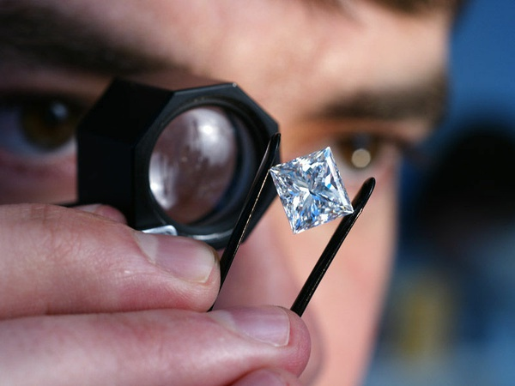

Фото 6. Ювелирно…….

20. Резюме дизайн – проекта «Проблема состоянии ливнёвых канализации в городе»

Макет имеет прямоугольную форму и эстетичный вид. Применять ее можно инженерами при реконструкции ливнёвок и ремонте дорог. Жителями города по макету можно будет увидеть, как будет выглядеть дорога после реконструкции.
Макет так же можно использовать в младших классах при проведении тематических занятии по теме правил безопасности на дорогах.
Особенно удобно использовать при объяснении технологии благоустройства придомовой и придорожной территории. Макет могут использовать архитекторы, инженеры, при разработке своих вариантов реконструкции дорог.
Думаю, что найдутся в каждом микрорайоне активные люди, которые смогут квалифицированно использовать идею по реконструкции дорог и ливневых стоков.

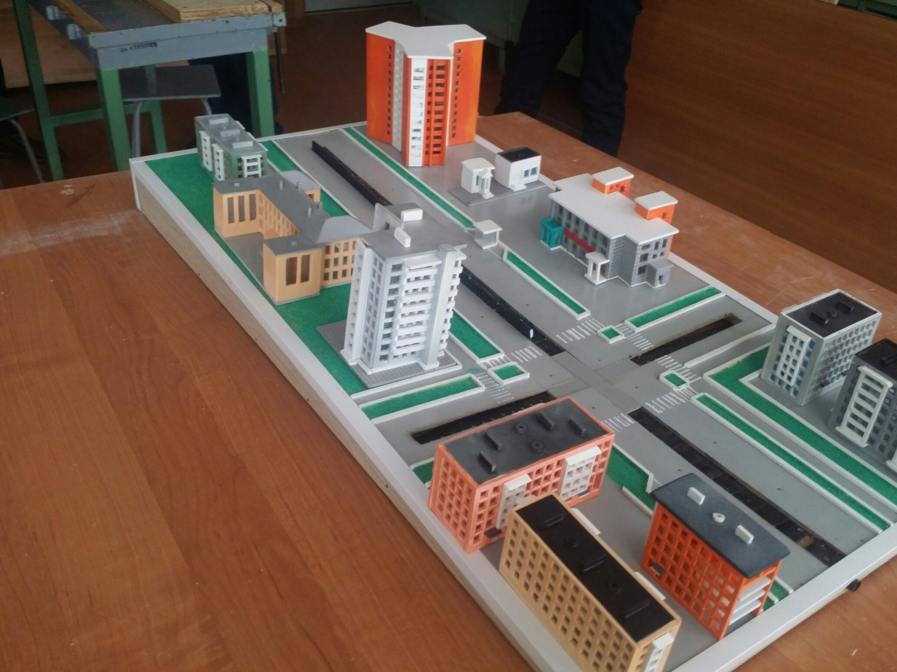

21. Инструкционная карта на изготовления макета

Фото 7. Макет улицы материал пластик
№ | Основные операции | изображение | Инструменты
1 | Выпилить заготовки. | 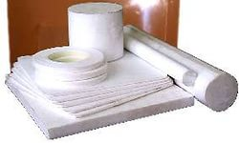 | Мелкозубая пила
2 | Разметить окно |  | Карандаш, линейка
4 | Выпилить окна на всех стенах | 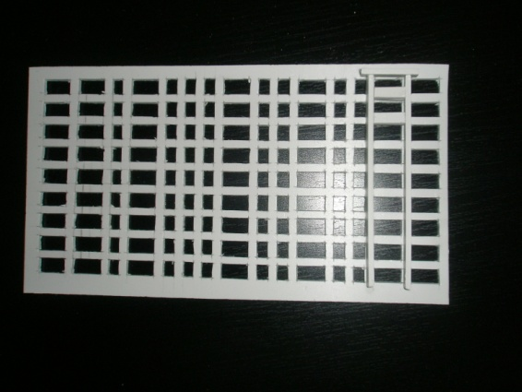 | Лобзик
5 | Соединить стены |  | Клей секунда
6 | Произвести окраску | 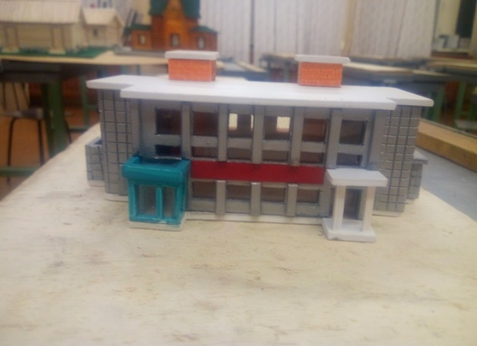 | Краска
7 | Установить дома | 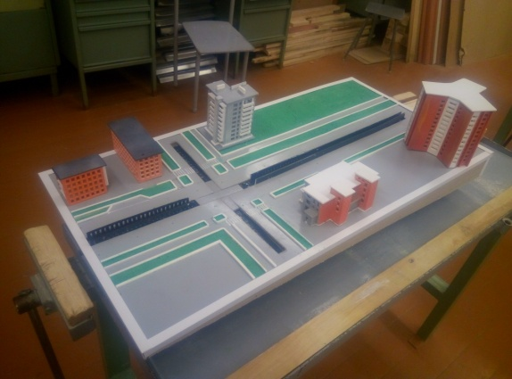 | Клей «Секунда»
8 | Проклеить траву | 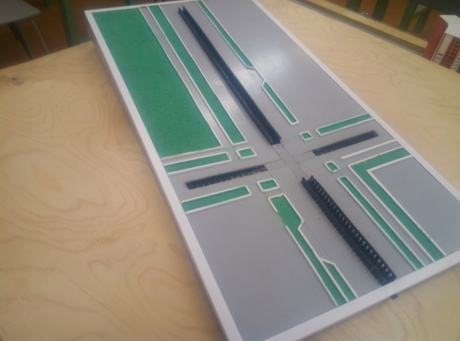 | Клей «Секунда»
9 | Изготовить ливневую канализацию |  | Лобзик , жидкие гвозди
11 | Собрать макет | 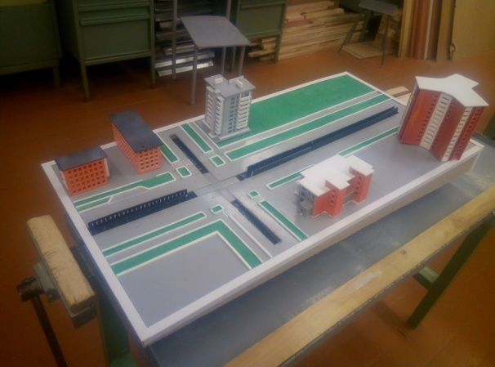

22. Маршрутная карта на изготовления дома

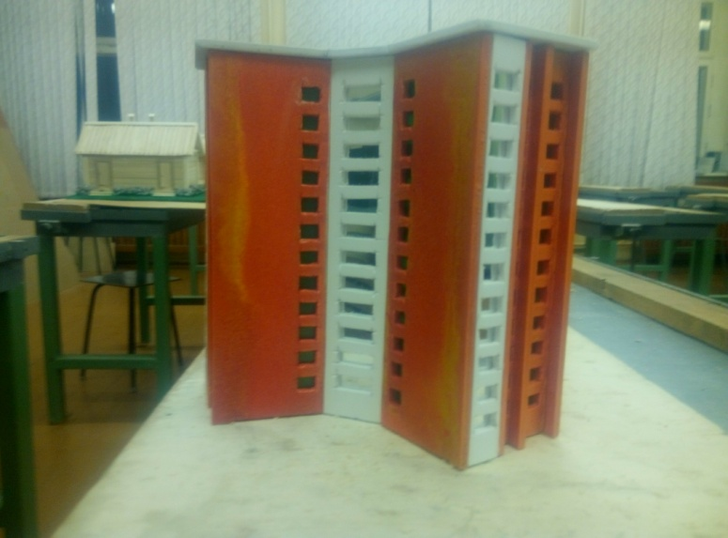

Материал пластик

Фото 8. Дом «Лепесток»

№ | Операция | Инструменты и материалы
1 | Разметить заготовки стен дома | Карандаш, угольник, линейка
2 | В стены по линиям разметки | Линейка, нож-косяк
3 | Разметить и вырезать оконные проёмы | Линейка, карандаш, нож-косяк
4 | Вырезать потолочные перекрытия | Линейка, карандаш, нож-косяк
5 | Изготовить и приклеить балконы | Линейка, карандаш, нож-косяк, клей «Момент»
6 | Покрасить макета дома | Краска, строительный скотч
7 | Произвести остекление дома | Органическое стекло, нож-косяк
8 | Контроль

23. Проектная спецификация

Макет имеет несколько функций: главная - он поможет людям представить, как будет выглядеть ливневка после ремонта дорог; дать всем жителям уверенность, что вопросы затопляемость дорог, загрязнение пруда можно решить. Макет очень устойчив, изготовлен из лёгкого и прочного материала. Макет имеет сходство с оригиналом, эстетичен. Затраты на изготовление очень низкие. Изделие изготовлено в единственном экземпляре. Данный макет реализации не подлежит, но в случае поступления заказа мы изготовим макет на заказ.
Для изготовления макета понадобятся:
- Пластик - для изготовления стен, балконов, бордюров.
- Органическое стекло - остекление оконных проемов.
- Деревянные бруски - изготовление фундамента.
- Фанера - основание макета.
- Декоративная трава - имитация травяного покрытия.


24. Экономический расчет

Первоначальный расход материалов на изготовление макета:
Материал | Количество | Размер | Цена руб. | Стоимость руб.
Пластик | отходы
Краска | 3 баллончика | - | 300 | 900
Клей ПВА | 2 тюбика | 200гр. | 80 | 160
Клей момент | 1 тюбик | 50мл. | 50 | 50
Клей «Секунда» | 10 тюбиков | 3гр. | 18 | 180
Органическое стекло | отходы
Искусственная трава | 15 шт. | 15*15 | 50 | 750
Уголок | 1 шт. | 1м | 20 | 20
Электротовары |  |  |  | 200
Итого: 2270 р.

Свой труд я оценил 30 рублей в час. На работу над изделием я затратил 70 часов.
Свой труд 30*70 = 2100 рублей. Общая стоимость изделия 2100 + 2270 = 4370 рублей.
Подсчитав стоимость затрат можно сделать вывод, что с экономической точки зрения затраты на макет оправдывают себя.



Фото 12. Подсчёт расходов
25. Рецензия
на проект учащегося 11 «А» класса МБОУ школы № 10.

ФИО:Белавина Артема Алексеевича

Учитель: Габдулин Газинур Нуриевич

Тема проекта: «Проблема состоянии ливнёвых канализации в городе»
Цель: спроектировать и изготовить макет улицы с новой ливневой канализацией
Задачи:
1. проведение мониторинга состояния и работы ливневой канализации расположенной по улице Силкина;
2. анализ собранной информации и обработка полученных результатов исследования;
3. выяснить, как справляется существующие объекты ливнестока с потоками воды в дождливые периоды
4. изготовить макет улицы.

Представленная на рецензию работа структурирована на этапы:
- подготовительный;
- технологический;
- заключительный.
Основные требования к оформлению работы выполнены, работа хорошо иллюстрирована, имеется вся необходимая графическая документация: чертежи, инструкционная карта, технологические и маршрутные карты. Дизайн – папка имеет логическую последовательность и завершенность. В своей работе автор проводит исследования мнения окружающих людей, составляет анкеты, изучает мнение специалистов, прорабатывает идеи. Материал изложен доступно и представляет не только теоретический, но и практический интерес. В графических документах Владислав доступно показывает последовательность изготовления макета. Автор демонстрирует хорошую осведомленность ситуации дорожных стоков и опасности на дорогах, которые возникают в результате подтоплении.
Макет изготовлен аккуратно и имеет эстетичный вид. В проекте произведен подсчет экономических затрат на изготовление макета, дана самооценка.
Тема проекта актуальна, все выводы обоснованы. Проект оставляет хорошее впечатление, говорит о заинтересованности Артема в безопасности на дорогах и о решении проблем затоплении. Автор невольно в своём проекте затрагивает и экономические вопросы: сколько средств теряет государство из - за нерабочих дорожных ливнёвок, неудобств, которые переживают жители города. Работа заслуживает внимание, и мы считаем, что данный проект необходимо учитывать при ремонте дорог в черте города.

Рецензент: А.Д. Голованов (инженер - строитель)
Дата написания рецензии: 01.11.2019 г.

26. Ожидаемые результаты

Реализация мероприятий по реконструкции автодороги и ливнёвок приведет к улучшению внешнего, эстетического облика города, повышению уровня жизни и улучшению условий проживания и отдыха городских жителей, повышению технического уровня состояния дорог местного значения, снижению количества дорог, находящихся в не нормативном состоянии.
Содержание и ремонт муниципальных дорог по данному проекту приведут к улучшению технического и эксплуатационного состояния, повышение качества содержания, прекратится затопление подвалов домов. Уменьшит затраты на ремонт различных объектов и коммуникации. В ходе постройки очистных сооружении появиться дополнительные рабочие места
К практическим результатам в ходе реализации проекта следует отнести: улучшение экологической обстановки в городе, путем очистки дорожных вод от вредных примесей; уменьшение количества загрязнённых вод в пруд «Боровое»; озеленения территории и изоляции ее от газов и пыли растительностью; восстановление асфальтобетонного покрытия дороги и пешеходной зоны.
В ходе реализации предлагаемого проекта рассчитать экономический и социальный эффект в цифрах сложно, выделим показатели, по которым по истечению срока действия проекта можно оценить воздействие, которое она окажет. Главным результатом после внедрения и реализации проекта должно стать прекращение затопляемости перекрёстка ул. Силкина и ул. Шверника. Выполнение мероприятий проекта будет оцениваться по, достижимости поставленных задач на определенных этапах реализации проекта, количеству отремонтированных затопляемых территории.

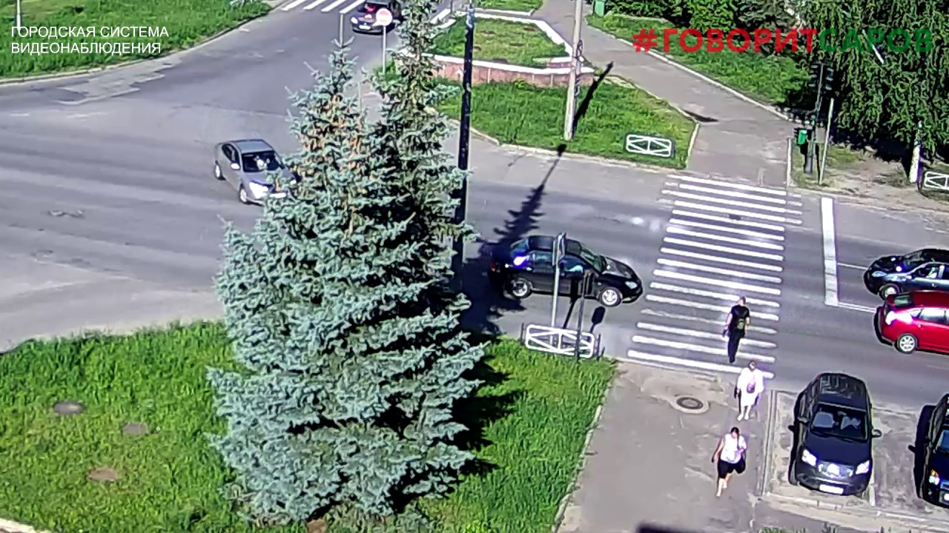

Фото 15. Перекрёсток ул. Силкина и ул. Шверника

27. Самооценка

Своей работой я остался доволен. В ходе работы было несколько проблем, которые замедляли процесс работы:
- отсутствие чертежей для работы;
- трудности в подборе материала;
- большое количество мелких деталей.
Несмотря на трудности, многие детали у меня получились лучше, чем я предполагал:
- макет домов (9-этажек);
- окна;
- остекление окон;
Думаю, что это была не случайность, а закономерность, так, как проектированием занимаюсь уже давно, и навыки работы многими инструментами у меня есть.
Работая над проектом свое внимание, я не концентрировал на деталях, а всё внимание уделял макету в целом. Многие детали и операции делались очень легко:
- стены для дома;
- озеленение;
- сборка макета.
- оформление.
После окончания работы над изделием, я могу с твёрдостью сказать, что знаю, как правильно работать с деталями.
Поставленная в проекте задача выполнена. Макет удался.
Макет может использоваться как наглядное пособие при ремонте дорог во всех моно городах России.

28. Оценка учителя

Работа над проектом позволила Артему реализовать знания и умения, полученные на занятиях в школьных мастерских и в кружковых объединениях.
При разработке проектов Артем всегда ставит перед собой высокие цели и задачи. В 10 классе Артем решил начать проектировать социальные проекты и решил изготовить макет по решению дорожных стоков. Задача была непростая, изготовить макет и собрать информацию о проблемах реконструкции дорог.
Решение участвовать в конкурсе требовало высокой активности в учебной, трудовой и творческой деятельности. Сделать это в 11 классе очень тяжело. Идёт активная подготовка к выпускным экзаменам. Причем сроки были сжаты до минимума.
Так же было учтено, что в процессе изготовления макета будут использованы знания и умения не только по технологии, но и по физике, истории, черчению, технологии оформления объёмных макетов.
В ходе выполнения творческого проекта, Артем, продемонстрировала способность и готовность к освоению систематических знаний, их самостоятельному пополнению, переносу, систематизации и интеграции в специальный проект. У Артема сформировалась способность к решению личностно, сознательно значимых проблем и воплощены найденные решения в практику.
Прежде чем приступить к выполнению изделия, Артем ознакомился с ранее выполненными социальными проектами, провёл мини-исследование по изучению мнения специалистов и анкетирование по изучению мнения друзей и родных.
В работе были учтены все требования к задуманному изделию: технические – устойчивость, прочность; технологические – использование инструмента и оборудования школьной мастерской, доступность, рациональность операции, простота изготовления; эстетические – соблюдение пропорции, художественность материалов; экологические – чистота материалов; эргономические – удобность и простота эксплуатации; экономические – использование отходов, низкая стоимость; эксплуатационные – срок эксплуатации неограничен, простота ухода, безопасность использования.
В ходе выполнения проекта Артем показал себя инициативным, самостоятельным и ответственным. В выполняемой работе отмечается новизна подхода. В проектной работе указаны ссылки на используемые источники.
В целом работа свидетельствует о способности самостоятельно ставить проблему и находить пути её решения, продемонстрировано свободное владение технологическими операциями, навыками критического мышления, умение самостоятельно мыслить. Продемонстрировано свободное владение предметом проектной деятельности. Ошибки отсутствуют. Работа тщательно спланирована и последовательно реализована, своевременно пройдены все необходимые этапы проектирования. Контроль и коррекция осуществлялись самостоятельно.
В пояснительной записке говорится о том, чему посвящён творческий проект. Тема проекта ясно определена, проблема выдвинута в правильной форме, поставлена цель. В завершении работы над проектом Артем делает заключение и анализирует свою работу. Для изготовления макета Артем использовал отходы материалов из школьной мастерской. Макет имеют большое сходство с частью улицы Силкина.

Учитель технологии: Габдулин Газинур Нуриевич.

29. Литература

Учебники:
1. Ботвинников А.Д. «Черчение» 4-е издание-М.; АСТ:Астрем,2009.-221с.:ИЛ.
2.Карабанов Н.А. «Справочник по трудовому обучению» 5-7 кл,-М.; Просвещение.1991.239с.:ИЛ.
3. Карабанов Н.А. «Технология обработки древесины» 5-9кл.-М.; Просвещение,1995.-191с.:ИЛ.
5.Симоненко В.Д. «Технология»7кл.-М.; «Вентана-Граф.»2008г.-192с.: И.Л.
6. Симоненко В.Д. «Технология» Базовый уровень:10-11 кл. М.:Вентана-Граф,2009г.-224с.: ИЛ.
7.Сасова И.А. «Технология» Метод проектов в технологическом образовании школьников-М.; «Вентана-Граф».2008г.-296с.: ИЛ.

Сайты:
SeptiCity.ru›blog/livnevaya-kanalizaciya-…

